6.8.1. 履歴レポート
履歴レポートは、インポート済みデータまたは上書き済みデータまたは計算データをもとにした、過去の情報を表示します。これらのレポートには、次があります。:
- 予測誤差レポート
- 売上金額履歴レポート
- 手持ち在庫履歴レポート
- 欠品日数履歴レポート
- 在庫回転履歴レポート
下記にて、上記レポートの詳細を説明します。

予測誤差レポート
予測誤差レポートは、MAPEを使い、予測を評価するときに役立ちます。 この計測値は、実績データと予測データの差分を利用します。このレポートは、最新の期間を例外として、期間 コントロールがどのオプションに設定されていても計算されます。
このレポートを確認するため、組み込みのデモデータのInventory Planning by Monthを開き、期間を2018年9月にします(下記の図を参照)。
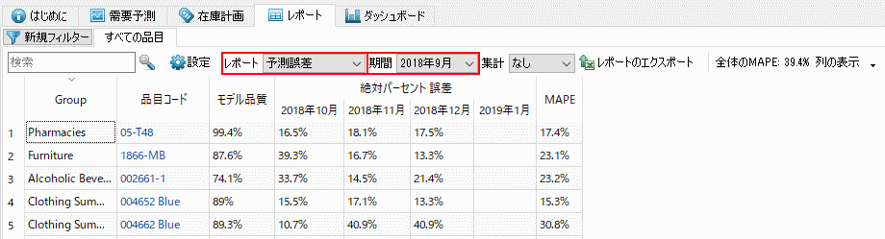
ここで、レポートに表示されている最初の3か月について、予測の評価値があります。それ以外の期間は評価されていません、これは各期間の実績データがないことが理由です。
レポートデータは、特定の計画品目別期間別に計算された絶対パーセント誤差 (APE: Absolute Percentage Error) です。APEの数式は以下です。
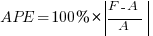
ここで:
- F -- 特定の期間の予測値(Forecast: F)
- A -- 特定の期間の実績値(Actual: A)
レポートには、空欄のセルや空行が表示される場合があります。期間中に販売履歴がない場合、空欄のセルが作成されます。この場合GMDH Streamlineは計算ができないためです。品目に無効化または間欠需要モデルが適用された場合に、空行が表示されます。
レポートの右端の列は、各計画品目別にすべての期間から計算されたMAPEを表します。
全体のMAPE は、ツールバーに表示され、プロジェクト内のすべての品目で重みを付けたMAPEです1)。販売価格をインポートした場合、全体のMAPEは価格で重み付けされたMAPE値となり、すべての期間の売上金額パーセント誤差を表します。販売価格をインポートしていない場合、販売数量で重み付けされたMAPE値となります。Wikipediaにて、WMAPEをより詳しく読むことができます。
予測品質は、誤差と精度を切り替えることができます。切り替えには、ツールバーにある設定ボタンをクリックしたのちに、予測品質の指標にある精度オプションを選択します(下記の図を参照)。
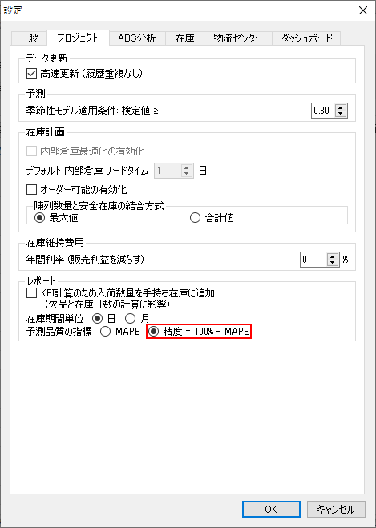
切り替え後は、パーセント精度 セクションでは各期間別に予測のパーセント精度が表示され、右端の列では利用できる評価期間を横断した平均精度が表示されます(下記の図を参照)。
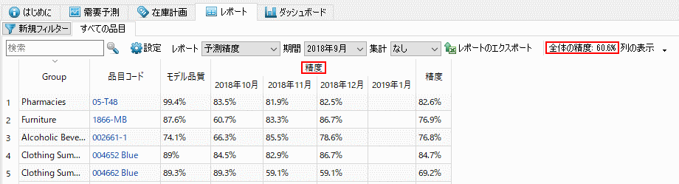
ツールバーに表示される全体の精度は、100% - 全体のMAPEと等しくなります。

売上金額履歴レポート
このレポートは、データソースからインポートした販売価格/単位または取引売上金額データをもとに、各期間期間中の売上金額を表示します。
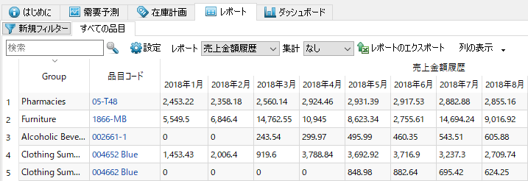

手持ち在庫履歴レポート
このレポートは、現在の期間を含めた、各期間期間終了時点の手持ち在庫を表示します(下記の図を参照)。
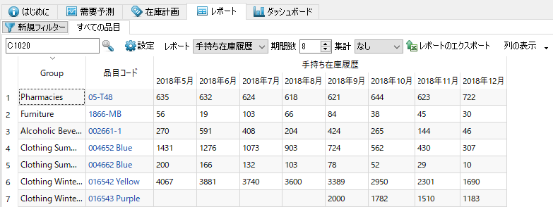
このレポートが計算されるのは、手持ち在庫履歴を決めるデータを、次のうちどれか1つを利用した場合に限ります。:
- 集計スプレッドシート接続を利用して、手持ち在庫履歴をインポートした場合
- 取引データ接続またはデータベース 接続を利用して、手持ち在庫 更新または手持ち在庫 (取引後の残りの数として)をインポートした場合
期間数コントロールは、このレポートに表示させる最新の期間数を設定します。上記の図からわかるように、図中のレポートは、最新の8か月の手持ち在庫を表示します。

欠品日数履歴レポート
このレポートは、過去の各期間中の在庫の欠品日数を表示します。このレポートは、現在の期間もあわせて表示します。
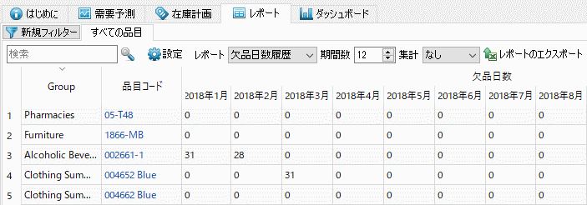
このレポートが計算されるのは、手持ち在庫履歴を対象とするデータをユーザーがインポートした場合に限ります。期間数コントロールは、このレポートに表示させる最新の期間数を設定します。

在庫回転履歴レポート
このレポートは、計画品目別の各期間別の回転率を表示します(下記の図を参照)。
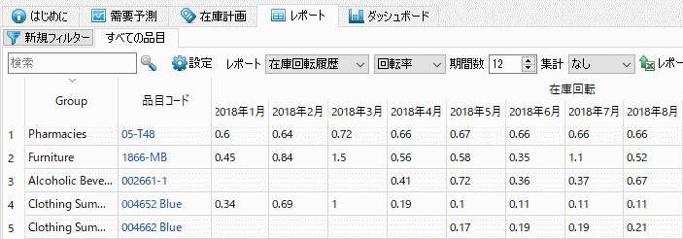
レポートコントロールの右側にあるドロップダウンは、表示単位を切り替えます。次の2つのオプションがあります。:
- 回転率 -- 期間中に品目を売り切った回数を表示します。これはデフォルトです。
- 回転日数 -- 在庫が1回転するために必要な日数を表示します。
期間中にある数値の0は、その期間では販売がなかったことを表します。空欄のセルは、期間の手持ち在庫が0のために、GMDH Streamlineが回転率の計算ができなかったことを表します。期間数コントロールは、このレポートに表示させる最新の期間数を設定します。

次へ: 予測レポート
PDFダウンロード
Tracedump:
newBaseSize: 16pt
newBaseSizeInPt: 16

1) 翻訳者注釈: MAPEとは、Mean Absolute Percentage Errorの略称です。

